Nom i Cognoms ..........................................................................
Data ............................................................................................

ACTIVITAT 14: rectes paral·leles, secants i perpendiculars.

- Dues rectes són paral·leles si no es tallen.


- Dues rectes són secants si es tallen en un punt.


- Dues rectes són perpendiculars si formen quatre angles rectes.
Angle recte

- Observa el mapa i omple les frases que tens a continuació amb les paraules: secant, paral·lel o perpendicular.

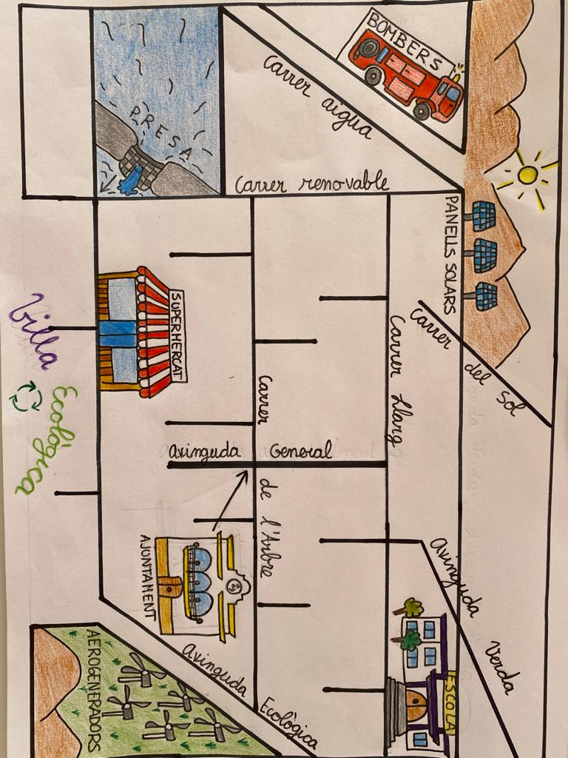
- La presa es troba ________________________ al Carrer Renovable.

- Els panells solars es troben ___________________________al Carrer del Sol.

- El supermercat es troba ________________________________al Carrer de l’Arbre.

- Els aerogeneradors es troben ________________________________ a l’Avinguda Ecològica.

- L’escola es troba _________________________ a l’Avinguda Verda.

- Els bombers es trobem ___________________ al Carrer aigua.

- L’Ajuntament, que es troba a l’Avinguda General, està ___________________________ al Carrer de l’Arbre.

